PORTFÓLIÓ
az európai polgár számára

http://www.elicitizen.eu

Az európai polgár portfóliója

Mi a portfólió?
A portfólió egy személyes dokumentum, csak a tulajdonosa rendelkezik felette.
Három részből áll:
- Útlevél/életrajz (sajátmagunkról)
- Napló, amely a tapasztalatok és tanulási folyamatok rögzítésére szolgál (önértékelési eszköz)
- Dosszié a tevékenységekről, teljesítményekről és eredményekről (ezek lehetnek szövegek, videók, YouTube stb.)
Egy értékelési táblázat tartozik hozzá. Ebben be lehet jelölni a különböző területeken elért szinteket; az értékelési táblázatot a tanár, oktató, képzésvezető aláírásával igazolhatja.
Készülhet papír formában vagy elektronikusan, a http://www.elicitizen.eu honlapról letöltött dokumentum segítségével. Ez utóbbit le lehet menteni a saját számítógépre, és ha kívánjuk, intézményünk digitális felületére is feltehetjük, illetve a http://www.elicitizen.eu weboldalon a saját felületünkre is.

Mire szolgál?
A portfólió lehetővé teszi, hogy
- megmutassuk, mit tudunk Európáról, és milyen kompetenciákkal rendelkezünk
- megértsük, mit kell tennünk egy másik tagországban folytatott sikeres tanuláshoz vagy gyakorlathoz
- felmérjük, mit tudunk, és mit kell még elsajátítanunk
- tudatosodjon bennünk európai polgári létünk
- számot adjunk európai ismereteinkről egy szakmai interjú során

Milyen kísérő dokumentumok vannak?
- ELICIT kompetenciák közös referencia kerete
- ELOS kritériumok
- Használati útmutató tanárok, nevelők, szülők részére
- A http://www.elicitizen.eu honlapon rendelkezésre álló források

*****

Európai uniós polgárság
- http://ec.europa.eu/justice/citizen/index_hu.htm
- Automatikusan uniós polgár mindenki, aki valamely EU-tagállam állampolgára. Az uniós polgárság kiegészíti, de nem helyettesíti a nemzeti állampolgárságot. Minden egyes EU-tagállam maga határozza meg azokat a feltételeket, amelyekhez az adott ország állampolgárságának megszerzését és elvesztését köti.
- Az uniós polgárság közvetlenül megillet minden uniós polgárt az Európai Unió működéséről szóló szerződés értelmében.

http://ec.europa.eu/avservices/photo/

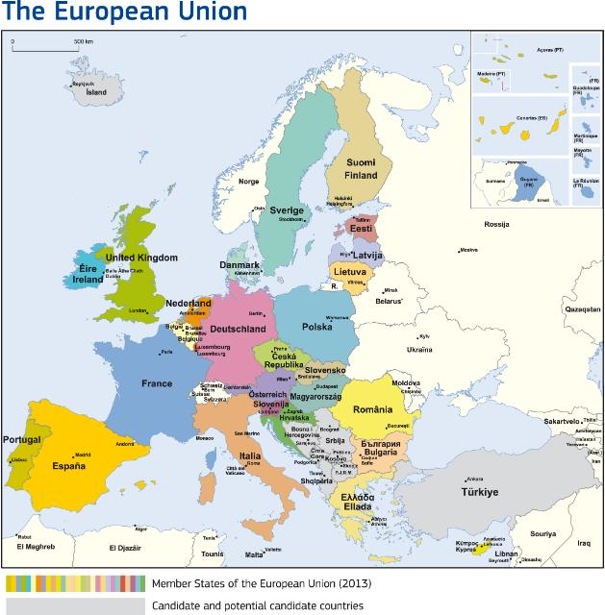
I. Európai polgár útlevelem

Nevem
Születtem
Az alábbi címe(ke)n laktam
Jelenlegi lakcímem

A Maastrichti Szerződés óta (1992), az Unió valamennyi polgára európai polgár.
……………………….ország állampolgáraként én is európai polgár vagyok. Ez a portfólió megmutatja hogyan tudatosult bennem az európai polgárság, és hogy én mit tettem hogy az európai közösséghez tartozzam.

Ide bemutatkozásként fotót (vagy rajzot) teszek.

Dátum

II. Naplóm

II.1- Iskoláim és szakmai előmenetelem

Minden esetben jelezni kell a dátumot, az időtartamot. Fontos a benyomások rögzítése: elégedettség, öröm, gond stb., és annak deklarálása, amiről úgy gondoljuk, megtanultuk.

A látogatott oktatási intézmények itthon vagy külföldön:

A szakmai vagy egyetemi képző intézmények itthon vagy külföldön:

Azok a helyek, ahol a szünidőkben dolgoztunk:

Szakmai gyakorlatok:

II.2- Szociális és kulturális életem:

Szabadidős tevékenységeim:

Kedvenc sportjaim:

Kedvenc időtöltéseim:

Hőseim:

Ezeken a helyeken nyaraltam:

Más országok fiataljaival történt találkozások-benyomásaim:

Egyéb megjegyzések:

II.3- Nyelvi és kommunikációs tapasztalataim

A családban beszélt nyelv(ek):

Az utcán, tömegközlekedési eszközökön, iskolai órán (időnként vagy gyakran) hallott nyelvek:

Más nyelveken hallott vagy látott dalok, mondókák, történetek, filmek:

Idegen nyelven olvasott könyvek:

Az iskolában tanult nyelvek:

Egyéb helyeken tanult nyelvek (cserekapcsolat, esti tanfolyamok stb.):

Nem félek kommunikálni (írásban vagy szóban) egy másik nyelven, például:

Használom az Európai nyelvi portfóliót, és ismerem a tudásszintemet.

II.4- Az Európai Unió más országaival kapcsolatos élményeim

Mely országok? Mikor? Milyen alkalomból?

Benyomásaim:

Amit elsajátítottam:

Amit az utazás előtt tudni szerettem volna:

Terveim:

II.5- Ismereteim Európáról és az Európai Unióról

Földrajz

Történelem

Vallások

Mítoszok, mesék és legendák

Az Európai Unió intézményei

Művészetek és kulturális mozgalmak

Híres emberek

Jelentős műemlékek

Tudomány és technológia

A gazdaság és környezetvédelem terén elért nagy projektek és sikerek

Médiák

Európai ifjúsági programok

II.6- Próbálkozásaim, hogy európaiként éljek, és hogy ezt a megosszam a családommal és barátaimmal

Vannak-e európai uniós programok az iskolámban? Mik ezek? Részt veszek-e ezeken a programokon?

Szóba kerül-e a családban az Európai Unió?

Téma-e az Európai Unió a lakóhelyemen?

Mi történik a környezetemben európai uniós választások idején?

Hol szerzek információt az Unióról és kivel tudom megvitatni?

Hol és hogyan próbálok információt szerezni az Európai Unió szerepéről a világban?

Van-e európai dimenziója a hobbyjaimnak (sport és kulturális tevékenységek)?

Hogyan érzékelhető az Európai Unió jelenléte a boltokban?

Bármely más élethelyzet, ahol Európa megjelenik:

III. A dossziémban található dokumentumok listája
IV. Értékelési táblázat

Ezek a táblázatok a közös ELICIT referencia keret által meghatározott 7 terület alapján készültek, és egyéni fejlődési célokat fogalmaznak meg az ismeretek, kompetenciák, attitűdök szempontjából. Mindenki saját fejlődése alapján tölti ki a táblázatot.

1. Curriculum/Iskolai programok
Tudatában kell lenni a tantárgyak nemzeti és uniós célkitűzései közötti feszültségnek.
Meg kell érteni azt az európai kontextust, amelyben oktatási rendszerünk és kurzusaink találhatók. Meg kell ismerni az oktatás és képzés európai célkitűzésit.

2. Európa stúdium
Alapismeretek elsajátítása az Európai Unióról.
Megismerni az Európai Unió tagállamainak kulturális és történelmi vonatkozásait.
Kommunikálni különböző európai nyelveken.
Megérteni az Európai Unió világban betöltött helyét és szerepét.

3. Interkulturális kompetenciák
Megérteni és megvalósítani a kölcsönös tiszteletre épülő attitűdöket.
Érdeklődést tanúsítani a kulturális különbségek iránt, kooperatív és interkulturális döntéseket hozni.
Alkalmazkodó képességről és rugalmasságról tenni tanúbizonyságot. Képesnek lenni a sokszínűség elfogadására.

4. Motiváció, egyéni fejlődés és vállalkozó szellem
Örömet lelni a tanulás különböző formális és informális szituációiban.
Kezdeményezni és felvállalni a kiszámítható veszélyt, felelősséget érezni uniós polgárként.
Részt venni iskolai, családi, egyesületi vagy szakmai szervezésű [virtuális vagy valós] transzeurópai programokban.

5. Információs és kommunikációs technológia alkalmazása
Tudatában lenni a web által nyújtott lehetőségeknek és veszélyeknek, fogékonyságot mutatni az internet-etikára.
Tudni használni a különböző on-line eszközöket; elkészíteni a saját ELICIT portfóliót a neten; európai kérdésekkel kapcsolatos interaktív platformokon és fórumokon venni részt.

6. Az intézmények érdeke a nemzetközivé/európaivá válás folyamata
Informális képzési hálózatban dolgozni; megismerni az európai oktatási és képzési programokat; részt venni az európai projektekben.
Megosztani másokkal az európai polgársággal kapcsolatos tapasztalatokat.

7. Értékelés

Megismerni az értékelés és a megszerzett ismeretek validálása európai eszközeit.
Ezt a portfóliót önértékelési eszközként használni.
Önbizalmat és kedvet szerezni a tanulás folytatásához, valamint az uniós lét tudatának kialakításához az iskolában, vagy más helyen.

IV.1- Curriculum/Iskolai programok

Ismeretek és kompetenciák | Alapszint - A | Alapszint – Önálló szint B1 | Önálló szint B2 | Tapasztalatokkal bíró C
Az európai célkitűzések ismerete az oktatás és az élethosszig tartó tanulás vonatkozásában
Más európai oktatási rendszerek
ismerete
Az értékelési és osztályzási módok összehasonlítása
Egyetemi tanulmányok és diplomák összehasonlítása
Az európai felsőoktatási képzések helye világviszonylatban
Az oktatott tárgyak összehasonlítása
Az iskolai tanévek rendjének összehasonlítása
Az órarendek összehasonlítása
A tantárgyak nemzeti vagy európai megközelítése
Egyéb

IV.2- Európa stúdium

Ismeretek | Alapszint - A | Alapszint – Önálló szint B1 | Önálló szint B2 | Tapasztalatokkal bíró C
Receptek, más országok specialitásai
Dalok, mondókák, versek más nyelveken
Európai mesék, legendák, mítoszok
Legfontosabb vallások
Filozófiák és főbb eszmei áramlatok
Európa nyelvei

Értékek és az Alapvető jogok chartája
Művészetek: festészet, szobrászat, építészet, zene, irodalom, film
Tudomány, technika, nagy ipari projektek
Európa története és az Unió felépítése
Az EU intézményei
Az Unió világban betöltött helye
Egyéb

IV.3- Interkulturális kompetenciák

Kompetenciák és attitűdök | Alapszint - A | Alapszint – Önálló szint B1 | Önálló szint B2 | Tapasztalatokkal bíró C
Kommunikálni más európai nyelveken
Leküzdeni az ismeretlentől való félelmet
Kommunikálni ismeretlenekkel
Érdeklődni a különbözőségek iránt
Meghallgatni a beszélgető -
partnereket
Interakció

Tiszteletben tartani mások mondanivalóját
Különbséget tenni tisztelet és tolerancia között
Helyet biztosítani a nem hagyományos magatartások számára
Őrködni az EU értékeinek és az Alapvető jogok chartájának tiszteletben tartása felett
Felszólalni az Alapvető jogok chartája értékeinek érdekében
Elkötelezni magát az alapjogok védelme mellett
Egyéb

IV.4- Motivációegyéni fejlődés és vállalkozói szellem

Kompetenciák és attitűdök | Alapszint - A | Alapszint – Önálló szint B1 | Önálló szint B2 | Tapasztalatokkal bíró C
Érdeklődni új tanulási folyamatok iránt
Megtanulni felkutatni a médiákban található információkat
Megtanulni szelektálni a begyűjtött információkat
Képesnek lenni ellenőrizni egy forrás eredetét
Érdeklődni az EU-ban található képzési folyamatok iránt
Érdeklődni az EU-ban meglevő oktatási és élethosszig tartó tanulási folyamatok iránt
Merni tanácsokat vagy támogatást kérni
Elsajátítani az önértékelést
Legyőzni az új hely és környezet iránti félelmet
Megismerni az EU országai élet- és munkakörül-ményeit
Felmérni a veszélyeket, merni vállalkozni
Kiállni az EU szociális harmonizációja mellett.
Egyéb…

IV.5- Információs és kommunikációs technológia alkalmazása

Kompetenciák és attitűdök | Alapszint - A | Alapszint – Önálló szint B1 | Önálló szint B2 | Tapasztalatokkal bíró C
Rendszeres kapcsolatot tartani fenn e-mail formájában európai barátokkal
Átgondolt és felelősségteljes részvétel a szociális hálók kapcsolatrend-szerében
Megismerni a privát szféra és a köztulajdon közötti különbséget és ennek megfelelően cselekedni
Részt venni egy munkacsoportban egy virtuális platformon
Csatlakozni egy európai vagy nemzetközi kapcsolatrend-
szerhez az Interneten
Megismerni a web etikai szabályait
Körültekintőnek lenni egyes honlapok kockázatait és veszélyeit illetően
Saját honlapot vagy blogot készíteni
Megismerni és használni az uniós intézmények honlapjait
Megismerni és használni az EU oktatási, képzési és munkahely keresési programját
On-line értékelést készíteni
Elkészíteni az on-line európai portfóliót
Elkészíteni az on-line szakmai önéletrajzot
Egyéb
IV.6- Az intézmények érdeke a nemzetközivé/európaivá válás folyamata

Ismeretek és kompetenciák | Alapszint - A | Alapszint – Önálló szint B1 | Önálló szint B2 | Tapasztalatokkal bíró C
Megismerni az intézményi programot
Kiszűrni az európai és nemzetközi vonatkozású elemeket (klubok, újságok, hirdetmények, könyvtárak stb.)
Megállapítani a meghirdetett és megvalósított elemek közötti megfeleléseket és eltéréseket
Bekapcsolódni az osztálytár-
saknak/kollégáknak adott európai vagy nemzetközi vonatkozású információ átadásába
Új európai vagy nemzetközi programokat/
együttműkö-
déseket javasolni
Megismerni az uniós projektek városi, régióbeli kapcsolattartóit
Bekapcsolódni egy uniós vagy nemzetközi projektbe
Uniós vagy nemzetközi projektet kezdeményezni
Egyéb …

IV.7- Értékelés

Kompetenciák és attitűdök | Alapszint - A | Alapszint – Önálló szint B1 | Önálló szint B2 | Tapasztalatokkal bíró C
Örömet találni az ismeret-szerzésben és tanulásban
Jelentőséget tulajdonítani az új tanulási folyamatoknak és az elért eredményeknek
Támaszkodni a megszerzett ismeretekre és önbizalmat szerezni
Tudatában lenni a rá váró feladatoknak
Mérhető és elérhető célokat tűzni ki
Megismerni és használni az uniós önértékelési rendszereket
Használni ezt a portfóliót és validálni a megszerzett ismereteket
Egyéb …

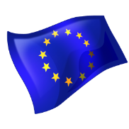

Ez a portfólió az európai polgár-fejeződött be:

És validált igazolások:

Dátum: Aláírás: Pecsét:

Európa stúdium

Az Európa stúdium a tegnap és a ma Európája hatékony ismereteinek összessége; filozófiai, történelmi, kulturális, mitológiai, mondabeli, vallási, nyelvi, földrajzi, gazdasági és geopolitikai megközelítésben.
Közös történelmünk feltárása különböző szemszögekből.
Közös múltunk, valamint jövőnk, amit együtt kell építenünk.
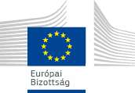

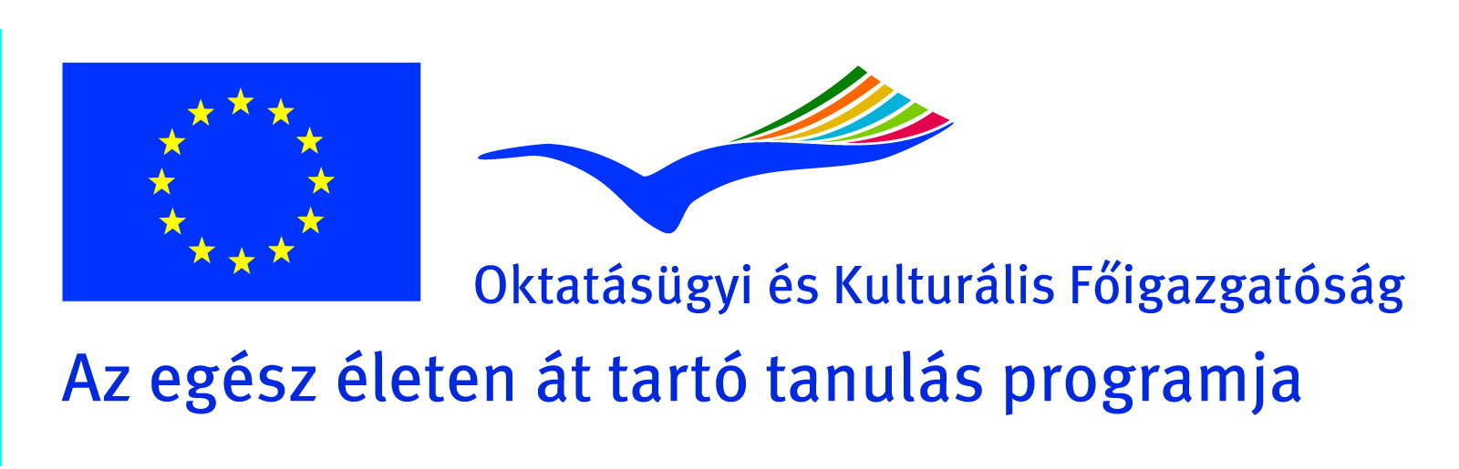

Ezt a projektet az Európai Bizottság támogatta.
Ez a kiadvány csak a szerzőjére nézve kötelező erejű, a Bizottság nem felelős a benne található információk esetleges felhasználásáért.

